MEMORIA TÉCNICA DE DISEÑO
INSTALACIONES INFRAESTRUCTURA DE RECARGA VE
Nº EXPEDIENTE: |  |  |  |  | Nº REGISTRO DE LA INSTALACIÓN:
A | TITULAR
APELLIDOS Y NOMBRE O RAZÓN SOCIAL  Centro Andaluz de Tecnologías de la Información, S.L. |  |  |  |  |  |  |  |  |  |  |  |  |  | DNI/CIF  B-41.762.006
DOMICILIO (calle o plaza y número)  Calle Mirador, 3 |  |  |  |  |  |  |  |  |  |  |  |  |  | CP  41.120
LOCALIDAD  Gelves |  |  |  |  | PROVINCIA  Sevilla |  |  | TELÉFONO  656 942 557 |  |  |  |  |  | CORREO ELECTRÓNICO  pcandau@catinformacion.es
REPRESENTANTE (si procede) |  |  |  |  |  |  |  |  |  |  |  |  |  | DNI
B | EMPLAZAMIENTO DE LA INSTALACIÓN Y USO AL QUE SE DESTINA
EMPLAZAMIENTO  Calle Mirador |  |  |  |  | NÚMERO  3 |  |  | BLOQUE  - |  |  | PORTAL  - |  | ESCALERA  - |  | PISO  - | PUERTA  *
LOCALIDAD  Gelves |  |  | PROVINCIA  Sevilla |  |  |  |  |  |  |  |  |  | CORREO ELECTRÓNICO  pacandau@catinformacion.es
TIPO DE INSTALACIÓN  Instalación con fines especiales |  |  |  |  |  | USO AL QUE SE DESTINA:  Infraestructura para la recarga de vehículos eléctricos
INSTALACIÓN |  | Nueva |  |  | Ampliación |  |  |  |  |  |  |  |  | Modificación
C | IDENTIFICACIÓN DE LA PERSONA QUE FIRMA LA MTD
MEMORIA REALIZADA POR INSTALADOR ELÉCTRICO AUTORIZADO
NOMBRE
Eduardo Rivera Cabezas
Nº DE CERTIFICADO DE CUALIFICACIÓN INDIVIDUAL  4654 COIIAOC |  |  |  |  |  |  | Nº DE CERTIFICADO DE CUALIFICACIÓN INDIVIDUAL  4654 COIIAOC
DOMICILIO (calle o plaza)  Calle Ebro |  |  |  |  |  |  |  |  |  |  |  |  |  | DOMICILIO (calle o plaza)  Calle Ebro
LOCALIDAD  Sevilla |  |  |  |  |  |  |  |  | LOCALIDAD  Sevilla |  |  |  |  | LOCALIDAD  Sevilla
MEMORIA REALIZADA POR TÉCNICO COMPETENTE
NOMBRE
DOMICILIO (calle o plaza) |  |  |  |  |  |  |  |  |  |  |  |  |  | NÚMERO
LOCALIDAD |  |  |  |  |  |  |  |  |  | C.P. |  |  |  | TELÉFONO
–COLEGIO OFICIAL |  |  |  |  |  |  |  |  |  |  |  | Nº DE COLEGIADO
En Sevilla a 06 de agosto de 2025

Firma del Instalador Autorizado /Técnico Titulado


(Cuando la MTD sea firmado por Técnico Titulado vendrá sellada por el Colegio Oficial)
D | CATEGORÍA Y ESPECIALIDAD DEL INSTALADOR
BÁSICA  MODALIDAD: |  | M1 | M2 | M3 | ESPECIALISTA  M4 M5 M6 |  |  |  |  |  |  |  | M7 M8 | M9

E | INSTALACIÓN PARA LA RECARGA DE VEHÍCULO ELÉCTRICO
E.1 CARGADOR
MARCA  SMA EV |  | MODELO  CHARGER 22
NÚMERO/CAPACIDAD DE LA CONEXIÓN  1/Trifásica |  | TIPO DE CABLE  Manguera fija
E.2. INFRAESTRUCTURA DE RECARGA
NÚMERO DE PUNTOS DE CARGA  1 |  | MONOFÁSICA TRIFÁSICA
POTENCIA INSTALADA TOTAL (kW)  22 |  | POTENCIA PREVISTA TOTAL (kW)  22
TIPO DE INSTALACIÓN  INTERIOR |  | MODO DE CARGA  Modo 3 (IEC 61851-)
TIPO DE CONECTOR
2
E.3 CUADRO DE MANDO Y PROTECCIÓN
Protecciones de cabecera en la línea de alimentación de el cargador de VE de acuerdo con ITC BT 52:

- INTERRUPTOR GENERAL MAGNETOTÉRMICO 32 A: con protección contra sobretensiones temporales/permanentes en el mismo dispositivo. Éste será situado en cabecera con el fin de proteger la instalación contra sobrecargas y cortocircuitos. El calibre será seleccionado y calculado en base al circuito que proteja. Se instalará uno por línea de curva C.

- INTERRUPTOR DIFERENCIAL CLASE A SUPER INMUNIZADO 40 A 30 mA : Irá situado en cabecera con el fin de proteger a la instalación y a las personas de posibles derivaciones directas o indirectas. Se instalará uno por línea de clase A y 30 mA

- DESCARGADOR DE SOBRETENSIONES TRANSITORIAS: Con el fin de proteger a los equipos y la instalación contra sobretensiones transitorias inducidas tipo 1 y tipo 2 por descargas atmosféricas en cabecera (CGMP) y no siendo superior la distancia a los puntos de recarga a 10 m

- PUESTA A TIERRA. La puesta a tierra se realizará de forma que no altere la de la compañía eléctrica de la distribuidora, con el fin de no transmitir defectos a la misma.

F | CARACTERÍSTICAS DE LAS LÍNEAS Y CIRCUITOS
PARTE DE LA INSTALACIÓN |  | POTENCIA PREVISTA (kW) | LONGITUD (m) | MATERIAL CONDUCTOR/SECCIÓN  (mm²) | INTENSIDAD ADMISIBLE (A) | CAÍDA DE TENSIÓN (%)
CUADRO PRINCIPAL  -  CARGADOR VE |  | 22 | 10 | 6 | 49 | < 1,5 %
G | ESQUEMA UNIFILAR DE LA INSTALACIÓN (PROTECCIONES INCLUIDAS)
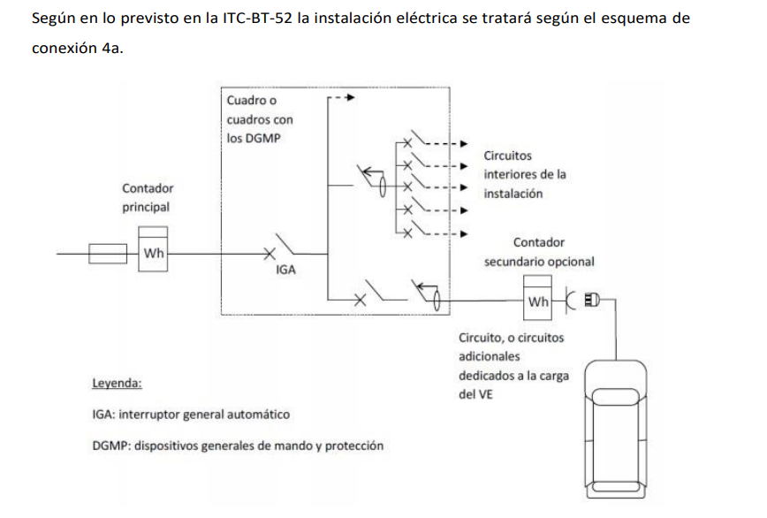

H | PLANO DE EMPLAZAMIENTO
